Przykład
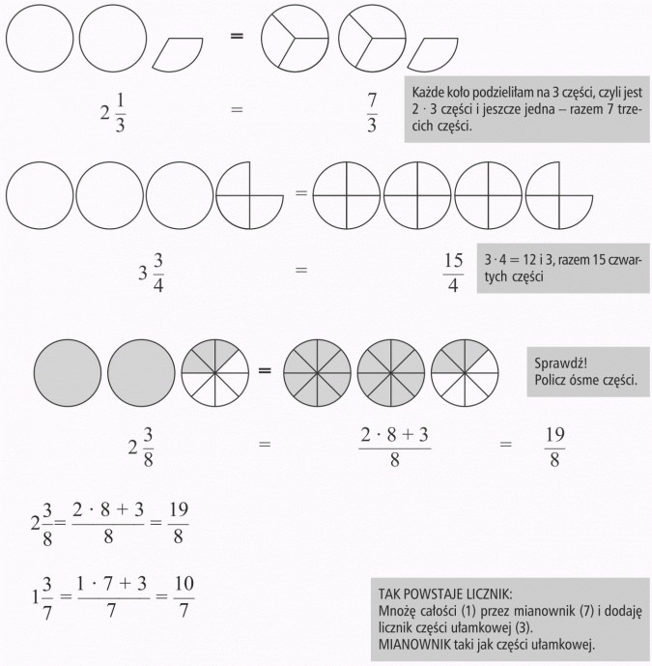

Zadanie 1
Zamień liczby mieszane na ułamek niewłaściwy.
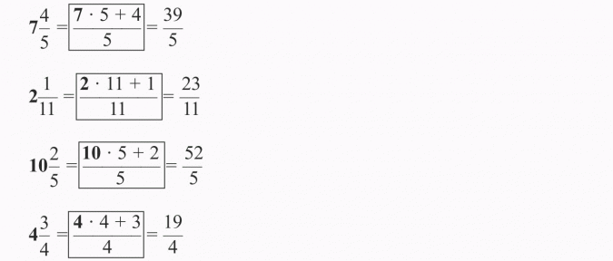

Zadanie 2
Rozwiązanie
Każdą liczbę naturalną możesz przedstawić w postaci ułamka niewłaściwego.
Przykład
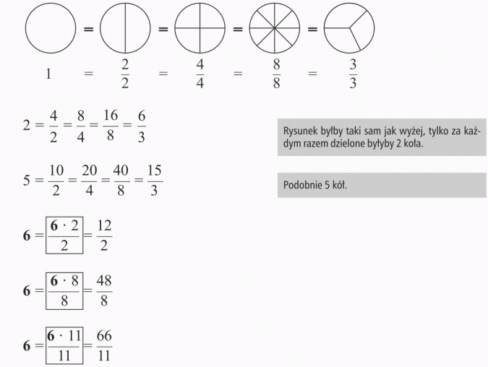
PAMIĘTAJ
Jeżeli ułamek niewłaściwy zamienisz na liczbę mieszaną, to wyłączysz całości.
PRZYKŁAD
Ponieważ 1 całość to dwie połówki, więc liczysz ile całych kół „zbudujesz” z 5 połówek.
5 : 2 = 2 r 1 czyli 2 całe koła i jedna połówka
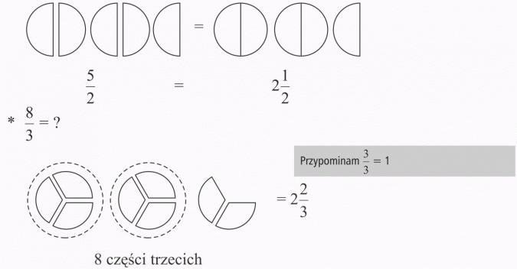
Każde 3 części tworzą całość, więc są 2 całości i pozostają 2 części trzecie.
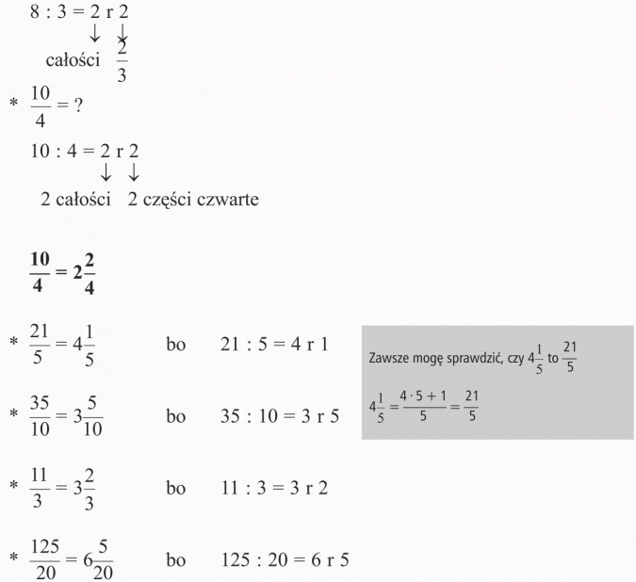

Zadanie 3
Uporządkuj liczby od najmniejszej do największej:
Rozwiązanie
Wśród podanych liczb są ułamki niewłaściwe, więc wyłączasz całości
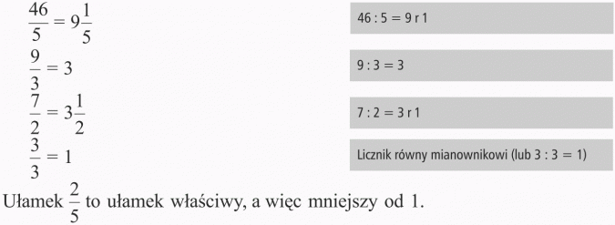
Liczby ułożone od najmniejszej do największej:

